Elasticidad precio de la demanda
La elasticidad de la demanda (Ep) mide el grado en el que la cantidad demandada responde a las variaciones del precio de mercado y se expresa como la variación porcentual de l acantidad demandada del bien producida por una variación de su precio en un 1 po rciento, manteniéndose constantes todos los demas factores que afectan a al cantidad demandada
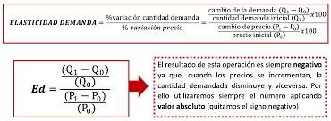

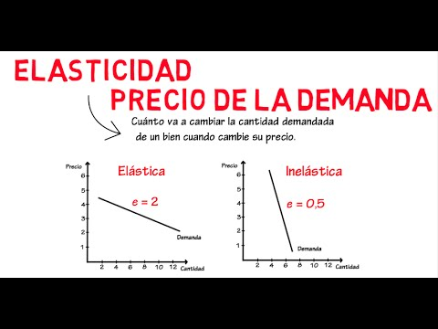

Tipos de elasticidad de demanda:
Elástica: es si el valor numérico de la elasticidad es mayor que la unidad, esto es, el cambio en la cantidad es porcentualmente mayor que en el precio
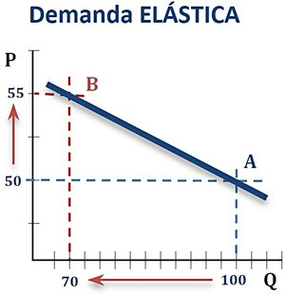

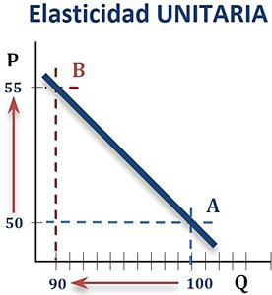
Elastica unitaria: si una variación porcentual del precio produce una variación porcentual de la cantidad demandada igual a aquella

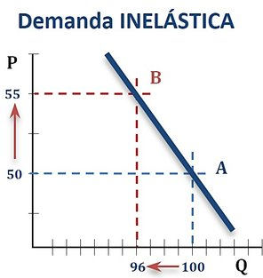
Inelástica: es si el valor numerico de la elasticidad es menor que la unidad , esto es , el cambio en la cantidad es porcentualmente menor que la variación del precio

Perfectamente inelástica: es decir elasticidad es cero, cuando la demanda no muestra absolutamente ninguna respuesta de la cantidad demandada a las variaciones del precio
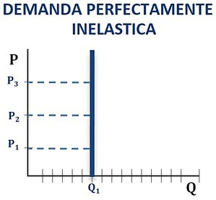

Perfectamente elástica: o infinita, cuando los compradores no esten dispuestos a pagar mas de un determinado precion, cualquiera que sea la cantidad del bien
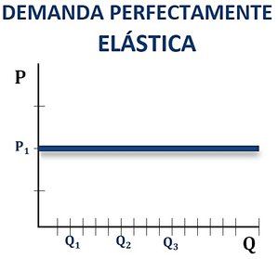

La elasticidad de la oferta
la elasticidad de la oferta es el porcentaje en que varía la cantidad ofrecida cuando el precio varía en un uno por ciento
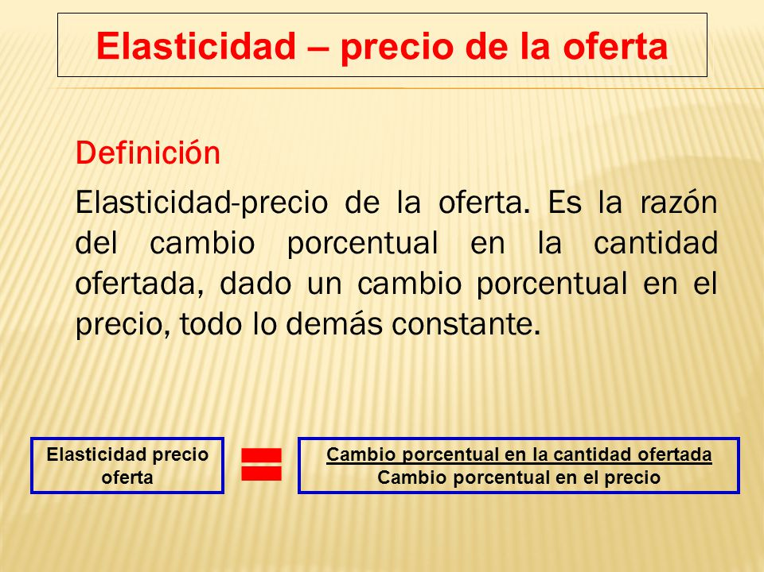

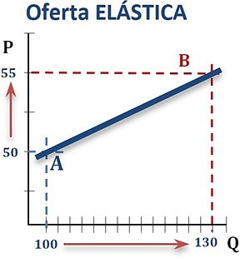

La variación de la cantidad que se ofrece es porcentualmente mayor a la del precio. La elasticidad de la oferta con respecto al precio es mayor que 1 (la unidad). La cantidad que se ofrece depende mucho de las variaciones en el precio

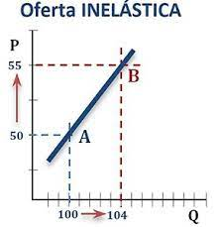
La variación de la cantidad que se ofrece es porcentualmente inferior a la del precio. La elasticidad de la oferta con respecto al precio es mayor que 0, pero menor que 1 (la unidad). La cantidad que se ofrece no cambia mucho ante las variaciones en el precio.

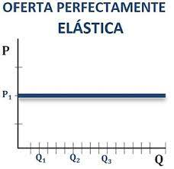
La variación porcentual del precio es 0. La elasticidad de la oferta con respecto al precio es infinita. La cantidad que se ofrece va desde 0 a infinito, pero el precio es constante.

